การวิเคราะห์ความเสี่ยงผลประโยชน์ทับซ้อน
ประเด็นผลประโยชน์ทับซ้อน | มีการทับซ้อนอย่างไร | โอกาสเกิด การทุจริต | ระดับของ ผลกระทบ | มาตรการป้องกันความเสี่ยงผลประโยชน์ทับ ซ้อน
การจัดซื้อจัดจ้าง | หัวหน้า/จนท.พัสดุเลือกซื้อร้านที่ ตนเองสนิทหรือเป็นญาติหรือร้านที่ ตนเองคุยได้ง่าย | 4 | 4 | -ปรับเปลี่ยนร้านค้าในการจัดซื้อวัสดุ  -เข้มงวดในการตรวจรับ พัสดุหรือการจ้าง
การบริหารงาน บุคคล | การรับบุคคลที่เป็นเครือญาติหรือ บุคคลที่ตนเองได้รับผลประโยชน์เข้าทำงาน | 4 | 4 | มีการประกาศรับสมัคร และดำเนินการคัดเลือก อย่างโปร่งใสและ ตรวจสอบได้
การนำทรัพย์สิน ของราชการมาใช้ ในเรื่องส่วนตัว | เช่นการใช้อุปกรณ์สำนักงานต่างๆ รถ ไฟฟ้า ฯลฯ | 4 | 2 | การทำทะเบียน ควบคุมการใช้งานและ การเบิกจ่ายอย่างเคร่งครัด
การลงชื่อ เข้าออก เวลาปฏิบัติ หน้าที่ | การลงเวลาไม่ตรงตามความเป็นจริง | 3 | 1 | มีสมุดขออนุญาตไป พื้นที่อื่น

ลงชื่อ 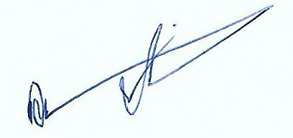
(นายดุสิต วิชัยพล)
นายกองค์การบริหารส่วนตำบลเขาแก้ว

